BAB IV

HASIL PENELITIAN DAN PEMBAHASAN

Hasil Penelitian
Tujuan Penelitian ini yaitu: (1) Untuk menganalisis hubungan tingkat Kecemasan Matematika dengan kemampuan berpikir kritis peserta didik Kelas VIII-A SMPN 3 Mandrehe Barat pada Materi Statistika; (2) Untuk menganalisis Model Pembelajaran PBL Efektif dalam meningkatkan Kemampuan Berpikir Kritis ditinjau dari tingkat kecemasan peserta didik Kelas VIII-A SMPN 3 Mandrehe Barat pada Materi Statistika. Instrumen soal sebagai alat ukur kemampuan berpikir kritis peserta didik pada kelas eksperimen. Soal uji coba digunakan untuk mengetahui apakah soal yang akan diteskan telah memenuhi kriteria soal yang memenuhi syarat ketentuan. Soal instrumen uji coba berupa soal essay yang berjumlah 3 butir soal. Selain itu adanya angket kecemasan matematika yang memiliki 20 butir pertanyaan. Setelah melakukan tes uji coba soal dan angket dengan bantuan para validator untuk mengetahui kevalidannya atau layak digunakan.

Deskripsi Data Tes Kemampuan Berpikir Kritis dan Kecemasan Matematika
- Kemampuan Berpikir Kritis
Setelah diterapkannya model pembelajaran PBL, peneliti memberikan 3 soal yang telah diuji kevalidannya. Berikut adalah gambaran hasil deskriptif statistic kemampuan berpikir kritis matematis.
Tabel XVII.
Data Statistika Deskriptif Kemampuan berpikir kritis
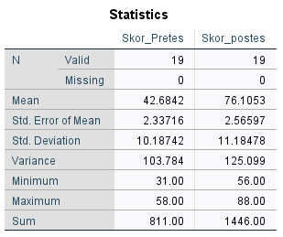
Dari tabel di atas apabila ditampilkan dalam bentuk histrogram data kelompok dapat dilihat pada gambar di bawah ini:

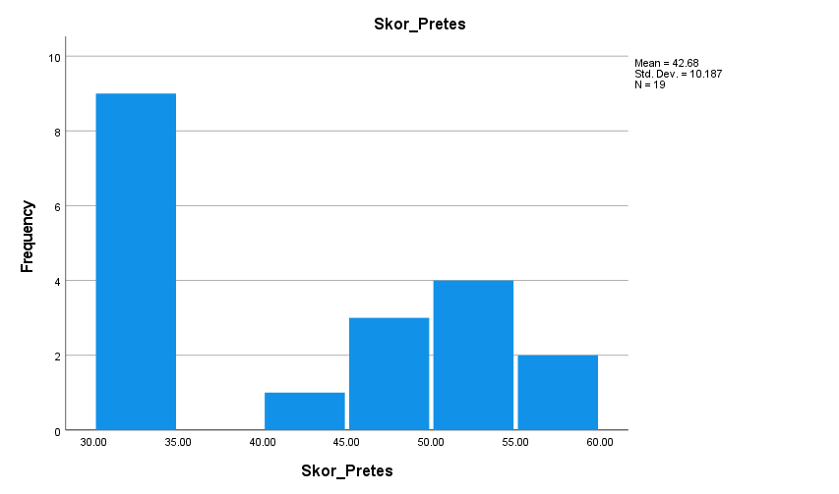
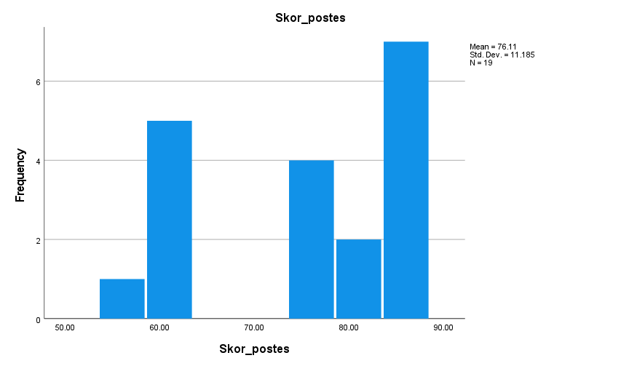

Berdasarkan tabel XVII diatas diketahui bahwa nilai rata-rata pada pretest sebesar 42.568 sedangkan rata-rata postes sebesar 76.10. Hal tersebut dapat disimpulkan bahwa ada perbedaan rata-rata dari kedua kelas tersebut. Oleh karena itu, adanya keberhasilan dalam menerapkan model problem based learning pada materi statistika.

- Kecemasan Matematika
Angket kecemasan matematika siswa dalam belajar ini dibagikan sesudah diterapkannya model pembelajaran problem based learning. Oleh karena itu berikut adalah data deskripsi dari angket tersebut:
Tabel XVIII. Data Deskripsi Kecemasan Matematika
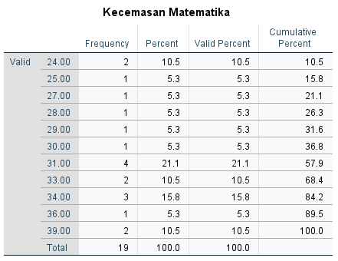
Tabel XVIII di atas menunjukkan distribusi frekuensi dari skor kecemasan matematika untuk 19 responden. Kolom Frequency menunjukkan jumlah responden yang memperoleh nilai tertentu, sedangkan Percent dan Valid Percent menunjukkan persentase responden terhadap total sampel (100%). Cumulative Percent menunjukkan persentase kumulatif, yaitu akumulasi dari semua persentase sebelumnya hingga mencapai 100%. Skor kecemasan matematika bervariasi dari 24 hingga 39, dengan skor 31 memiliki frekuensi tertinggi (4 responden atau 21,1%). Skor lain memiliki frekuensi lebih kecil, dengan masing-masing nilai muncul sebanyak 1 atau 2 kali. Hal ini menunjukkan bahwa tingkat kecemasan matematika dalam kelompok ini tersebar di berbagai rentang nilai, dengan kecenderungan yang lebih tinggi pada skor sekitar 31 dan 34.
Oleh karena itu, Setelah diterapkannya model Problem Based Learning (PBL), distribusi kecemasan matematika dalam tabel menunjukkan adanya variasi dalam tingkat kecemasan siswa. Skor kecemasan berkisar antara 24 hingga 39, dengan mayoritas siswa memiliki kecemasan di sekitar nilai 31 dan 34, yang berarti tingkat kecemasan sebagian besar responden berada dalam kategori sedang. Model PBL, yang menekankan pemecahan masalah secara mandiri dan kolaboratif, kemungkinan memberikan dampak terhadap persepsi siswa terhadap matematika.
Siswa yang memperoleh skor kecemasan lebih rendah (misalnya 24 atau 25) mungkin merasa lebih nyaman dengan pendekatan PBL, karena metode ini memberikan kesempatan untuk mengeksplorasi konsep secara aktif tanpa tekanan yang tinggi. Sebaliknya, siswa dengan skor lebih tinggi (misalnya 36 atau 39) mungkin masih merasa terbebani, terutama jika mereka kurang terbiasa dengan model pembelajaran berbasis masalah yang menuntut pemecahan masalah secara mandiri. Namun, karena sebagian besar siswa memiliki kecemasan di tingkat sedang, ini menunjukkan bahwa penerapan PBL dapat membantu mengurangi kecemasan bagi sebagian besar siswa, meskipun belum sepenuhnya menghilangkannya. Analisis lebih lanjut diperlukan untuk melihat apakah kecemasan ini menurun secara signifikan dibandingkan sebelum penerapan PBL atau apakah ada faktor lain yang mempengaruhi respons siswa terhadap metode pembelajaran ini.

Keterlaksanaan Pembelajaran model Probem Based Learning
Penerapan model PBL dapat dilihat dari aktivitas guru dan aktivitas siswa, yang selaku data kuantitatif dengan lembar keterlaksaan pembelajaran. Lembar ini akan ditinjaklanjut oleh observer yang mengamati setiap kesesuaian pembelajaran oleh guru berdasarkan sintaks model pembelajaran PBL yang diharapkan dapat mendukung kemampuan berpikir kritis matematis siswa.
Oleh karena itu, hal ini Dapat dilihat dalam diagram presentase keterlaksanaan aktivitas guru pada model PBL di setiap pertemuan, tersaji dalam gambar berikut ini:

Gambar II. Presentase Keterlaksanaan Aktivitas Guru Model PBL

Berdasarkan dari gambar I, keterlaksanaan pembelajaran oleh guru disetiap pertemuan terlihat bahwa terlaksana dengan sangat baik, hal ini disebabkan keterlaksanaan pembelajaran hampir seluruh kegiatannya dilaksanakan oleh guru. Tetapi, terdapat beberapa kegiatan yang tidak terlaksana oleh guru seperti guru tidak meminta peserta didik menjelaskan pada pembelajaran pertemuan pertama dan kedua, kemudian guru juga tidak melakukan instruksi kembali untuk siswa memeriksa jawaban kelompoknya dengan kelompok yang sedang presentasi pada pertemuan ketiga. Kemudian, untuk presentase keterlaksaan pembelajaran oleh siswa terlihat dalam gambar III berikut:

Gambar III. Presentase Keterlaksaan Aktivitas Peserta Didik Model PBL
Berdasarkan hasil presentase ini, didapatkan keterlaksaan aktivitas peserta didik ini cukup disetiap pertemuan. Dari diagram di atas, didapatkan presentase pertemuan pertama 90,78%, pada pertemuan kedua 92,11%, pertemuan ketigas 92,11% dan pada pertemuan keempat 92,11%. Hasil presentase menunjukkan adanya peningkatan terhadap aktivitas siswa dari seluruh pertemuan pertama hingga pertemuan keempat.

Uji Analisis Prasyarat
- Uji Normalitas
Uji normalitas yang digunakan yaitu uji Liliefors yaitu dengan tarap signifikan α = 0,05. Perhitungan uji normalitas dapat dilihat pada lampiran. Kriteria uji normalitas data diterima berdistribusi normal atau tidak:
- Jika Lhitung < Ltabel H0 diterima maka sampel berdistribusi normal
- Jika Lhitung > Ltabel H0 ditolak maka sampel tidk berdistribusi normal
Hasil uji normalits Pretest dan Posttest tabel. XIX dibawah ini:
Tabel XIX. Hasil Uji Normalits Pretets dan Posttest Kelas
Eksperimen
Statistik | Pretes | Postes
N | 19 | 19
Rata-Rata | 42.68 | 76.10
SD | 10.18742 | 11.18478
Lhitung | 0,151 | 0,153
Ltabel | 0,167 | 0,167
Kesimpulan | Normal | Normal

Pada tabel XIX, terlihat dari data hasil pretest kelas eksperimen adalah sebesar 0,151 dan postest sebesar 0,153, besar Lhitung kelas eksperimen berdisteribusi normal. Oleh karena itu akan dilanjut ke tahap uji homogenitas. Hasil perhitungan ini dilakukan menggunakan SPSS dan dapat dilihat pada lampiran 9.

- Uji Homogenitas
Pengujian homogenitas varians populasi yang berdistribusi normal dilakukan dengan menggunakan bantuan aplikasi SPSS. 22. Dengan kriteria pengujiannya jika nilai signifikansi atau Sig. < 0,05 maka dikatakan bahwa varians dari dua atau lebih kelompok populasi data adalah tidak sama (tidak homogen). Sedangkan jika nilai signifikansi atau Sig. > 0.05, maka dikatakan bahwa varians dari dua atau lebih kelompok populasi adalah sama (homogen). Hasil perhitungan ini dilakukan menggunakan SPSS dan dapat dilihat pada lampiran 9.
TABEL XX. Tes Homogenitas
Tests of Homogeneity of Variances
 |  | Levene Statistic | df1 | df2 | Sig.
Kemampuan berpikir kritis | Based on Mean | 6.419 | 1 | 17 | .014
Kemampuan berpikir kritis | Based on Median | 2.967 | 1 | 17 | .090
Kemampuan berpikir kritis | Based on Median and with adjusted df | 2.967 | 1 | 41.298 | .092
Kemampuan berpikir kritis | Based on trimmed mean | 5.746 | 1 | 17 | .020

Dari tabel diatas terlihat bahwa hasil uji menunjukkan bahwa nilai hasil berlajar kemampuan berpikir kritis matematis dilihat pada based on mean sebesar 6.419 dengan nilai signifikan sebesar 0.014. karena nilai sigifikansi 0.014 > 0.05. Hal ini menunjukkan bahwa matriks varian kovarian bersifat homogen. Berdasarkan kedua data diatas dapat disimpulkan berdistribusi normal dan homogen sehingga dapat dilanjutkan ke uji hipotesis.

Hasil Observasi
Berikut adalah hasil dari lembar observasi guru matematika dengan menerapkan model pembelajaran problem based learning pada materi statistika. Hal ini dapat dilihat pada tabel dibawah ini:
Tabel : Hasil Observasi Guru Terhadap Siswa
No | Aspek yang Diamati | Hasil Observasi
1 | Keterlibatan Siswa | Siswa aktif bertanya dan terlibat dalam diskusi kelompok. Antusiasme terlihat saat siswa membahas data kontekstual yang diberikan guru.
2 | Kerjasama Tim | Anggota kelompok saling mendukung dan berbagi peran. Tidak tampak dominasi dari satu siswa tertentu.
3 | Kemampuan Berpikir Kritis | Siswa mampu menganalisis data, menghubungkan informasi, dan menarik kesimpulan dari data yang disediakan.
4 | Kreativitas dalam Penyelesaian Masalah | Beberapa siswa menunjukkan pendekatan unik dalam menyajikan hasil analisis data, misalnya melalui grafik yang lebih menarik.
5 | Komunikasi | Siswa menyampaikan pendapat dengan jelas. Dalam presentasi kelompok, mereka mampu menjelaskan alasan pemilihan metode analisis data.
6 | Partisipasi dalam Diskusi | Mayoritas siswa aktif berpendapat. Namun, masih terdapat beberapa siswa yang pasif dan menunggu arahan teman.
7 | Respon Awal terhadap Tugas | Sebagian siswa tampak cemas ketika pertama kali diberikan masalah terbuka, tetapi menjadi lebih percaya diri setelah didampingi dalam kelompok.
8 | Refleksi Diri | Saat sesi refleksi, siswa dapat menyampaikan proses belajar yang dialami dan manfaatnya, terutama dalam memahami konsep rata-rata dan modus.
Berdasarkan tabel diatas, hasil observasi terhadap delapan aspek pembelajaran dalam model Problem Based Learning (PBL) pada materi statistika, dapat disimpulkan bahwa secara umum siswa menunjukkan keterlibatan aktif dan respons positif selama proses belajar. Keterlibatan siswa tampak jelas melalui keaktifan mereka dalam bertanya serta keterlibatan dalam diskusi kelompok. Hal ini menunjukkan bahwa model PBL mampu mendorong siswa untuk lebih eksploratif dalam memahami materi melalui permasalahan kontekstual yang disediakan guru.
Kerjasama tim berjalan dengan baik, di mana siswa saling mendukung dan berbagi tanggung jawab dalam kelompok. Tidak ditemukan dominasi individu dalam kelompok, yang artinya siswa telah menunjukkan kemampuan bekerja sama secara setara. Selain itu, kemampuan berpikir kritis juga terpantau berkembang. Siswa dapat menganalisis data, menghubungkan informasi, serta menarik kesimpulan yang logis dari data yang disajikan, sebuah indikator penting dalam pembelajaran berbasis masalah. Selain itu, dari segi kreativitas, beberapa siswa menunjukkan pendekatan unik dalam menyelesaikan masalah, misalnya dengan membuat grafik yang lebih menarik atau menampilkan data dalam bentuk visual yang berbeda. Ini menandakan bahwa model PBL memberi ruang bagi siswa untuk berinovasi. Dalam aspek komunikasi, siswa juga mampu menyampaikan pendapatnya dengan jelas, baik dalam diskusi maupun saat mempresentasikan hasil kerja kelompok mereka. Hal ini menunjukkan peningkatan dalam kemampuan menyampaikan argumen dan gagasan.
Partisipasi siswa dalam diskusi cukup tinggi, meskipun masih ada sebagian siswa yang pasif dan memerlukan dorongan lebih lanjut. Kecemasan siswa terhadap tugas matematika tampak di awal pembelajaran, tetapi berkurang seiring dengan adanya dukungan dari teman dan pendampingan guru dalam kelompok. Ini menunjukkan bahwa pendekatan kolaboratif dapat menjadi strategi efektif untuk mengurangi kecemasan matematika. Pada sesi refleksi, siswa mampu mengungkapkan proses belajar yang mereka alami dan menyadari manfaat dari kegiatan tersebut, khususnya dalam memahami konsep rata-rata dan modus.
Oleh karena itu, implementasi pembelajaran berbasis masalah terbukti dapat meningkatkan keterlibatan, berpikir kritis, kreativitas, dan kolaborasi siswa. Selain itu, strategi ini juga mampu memberikan dampak positif dalam menurunkan kecemasan matematika dan mendorong siswa untuk merefleksikan proses belajarnya secara bermakna.

Hasil Uji Hipotesis
- Rumusan Masalah pertama
Untuk menjawab rumusan masalah pertama, penelitian ini menggunakan uji korelasi untuk melihat hubungan antara tingkat kecemasan matematika dengan kemampuan berpikir kritis peserta didik Kelas VIII-A SMPN 3 Mandrehe Barat pada materi Statistika.

Tabel XXI. Data Korelasi
Correlations
 |  | Skor_Kemampuan Berpikir Kritis | Kecemasan Matematika
Skor_Kemampuan Berpikir Kritis | Pearson Correlation | 1 | .722**
Skor_Kemampuan Berpikir Kritis | Sig. (2-tailed) |  | .000
Skor_Kemampuan Berpikir Kritis | N | 19 | 19
Kecemasan Matematika | Pearson Correlation | .722** | 1
Kecemasan Matematika | Sig. (2-tailed) | .000
Kecemasan Matematika | N | 19 | 19

Berdasarkan tabel output diatas, dapat diinterpretasikan dengan merujuk pada ke 3 dasar keputusan dalam analisis korelasi bivariate pearson diatas yaitu:
- Berdasarkan nilai signifikansi Sig (2-tailed): dari tabel output diatas diketahui nilai signifikansi Sig (2-tailed) antara kecemasan matematika dengan kemampuan berpikir kritis adalah sebesar 0,000 < 0,05 yang berarti terdapat korelasi yang signifikan antara kecemasan matematika dengan kemampuan berpikir kritis.
- Berdasarkan nilai r hitung (Pearson Correlation): diketahui ada r hitung untuk hubungan antara kecemasan matematika dengan kemampuan berpikir kritis adalah sebesar 0.722 dengan r tabel 0,456 maka dapat disimpulkan bahwa ada hubungan atau korelasi antara kecemasan matematika dengan kemampuan berpikir kritis. Karena r hitung atau pearson correlation dalam analisis ini bernilai positif maka itu artinya hubungan antara kedua variable tersebut bersifat positif.
- Berdasarkan nilai r hitung (pearson correlation) yaitu 0,722 yang diperoleh maka kriteria kekuatan hubungan antara kecemasan matematika dengan kemampuan berpikir kritis memiliki hubungan yang kuat.
Ole karena itu, hal ini dapat disimpulkan bahwa korelasi antara kedua variabel bersifat positif dan kuat. Korelasi positif ini berarti bahwa semakin tinggi kecemasan matematika yang dirasakan siswa, maka kemampuan berpikir kritis mereka juga cenderung meningkat. Namun, interpretasi ini perlu ditelaah secara mendalam karena secara umum, kecemasan biasanya dianggap menghambat proses berpikir kritis.
Berikut adalah tabel hubungan tingkat kecemasan matematika dan kemampuan berpikir kritis matematis yang diklasifikasi berdasarkan nilai rata-rata yang diperoleh siswa.
Tabel XV
Hubungan Tingkat Kecemasan dengan KBK Berdasarkan Nilai Mean
No | Kategori Kecemasan Matematika | Jumlah Siswa | Rata-rata Skor Berpikir Kritis | Keterangan Hubungan
1 | Rendah | 5 siswa | 83,6 | Kemampuan berpikir kritis tinggi
2 | Sedang | 9 siswa | 75,2 | Kemampuan berpikir kritis cukup baik
3 | Tinggi | 5 siswa | 61,4 | Kemampuan berpikir kritis rendah
Total |  | 19 siswa | - | -

Berdasarkan tabel di atas, terlihat bahwa terdapat perbedaan kemampuan berpikir kritis siswa yang signifikan berdasarkan tingkat kecemasan matematikanya. Siswa dengan kecemasan rendah cenderung memiliki kemampuan berpikir kritis yang tinggi, dengan rata-rata skor 82,4. Mereka mampu menganalisis data, menarik kesimpulan yang logis, serta terlibat aktif dalam proses pemecahan masalah. Sebaliknya, siswa dengan tingkat kecemasan tinggi menunjukkan kemampuan berpikir kritis yang rendah, dengan rata-rata skor hanya 60,8. Siswa dalam kategori ini sering mengalami kesulitan dalam memahami masalah kontekstual, ragu-ragu dalam mengemukakan pendapat, dan tampak kurang percaya diri saat menyelesaikan soal.
Kategori sedang menunjukkan kemampuan berpikir kritis yang cukup baik, dengan skor rata-rata 74,1. Hal ini menunjukkan bahwa tingkat kecemasan sedang masih dapat ditoleransi, dan bahkan dalam beberapa kasus dapat menjadi pemicu motivasi belajar. Hasil ini sejalan dengan temuan Zhang et al. (2019) yang menyatakan bahwa terdapat hubungan berbentuk kurva U terbalik antara kecemasan dan performa kognitif. Artinya, pada titik tertentu, sedikit kecemasan dapat memotivasi siswa, tetapi kecemasan yang terlalu tinggi akan berdampak negatif terhadap performa berpikir kritis. Penelitian ini sejalan dengan Paul dan Elder (2008) yang menyatakan bahwa berpikir kritis membutuhkan ketenangan mental dan kestabilan emosional agar siswa mampu mengkaji informasi secara objektif. Maka, penting bagi guru untuk memahami bahwa walaupun korelasi positif ditemukan dalam studi ini, peningkatan kemampuan berpikir kritis tidak boleh dicapai melalui peningkatan kecemasan, melainkan melalui pengelolaan kecemasan yang sehat dan strategi pengajaran yang suportif.
- Rumusan Masalah kedua
Untuk menjawab rumusan masalah kedua, tergantung dari ditolak atau diterimanya hipotesis yang meyatakan bahwa pembelajaran problem based learning berpengaruh secara signifikan yang secara formal dinyatakan sebagai berikut:
$$H_{0 }: μ_{1}= μ_{2}$$
$$H_{1 }: μ_{1}≠ μ_{2}$$

Untuk menguji hipotesis tersebut peneliti menggunakan bantuan Software IBM SPSS Statistics versi 22 yang berkaitan dengan Paired Sample Test dan output-nya
sebagai berikut:
Tabel XXII. Hasil Uji Paired Sample Test Correlation Skor Pretest dan Posttest
Terhadap kemampuan berpikir kritis Siswa dengan
Pembelajaran problem based learning.
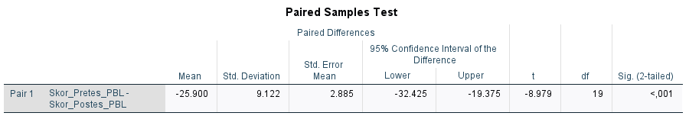

Hasil analisis uji Paired Sample Test dari output diatas menunjukkan bahwa terdapat korelasi yang signifikan antara skor pretest dan posttest setelah penerapan model Problem Based Learning (PBL). Dengan nilai signifikansi 0,001, yang lebih kecil dari 0,05, dapat disimpulkan bahwa pembelajaran berbasis masalah memberikan dampak yang nyata terhadap hasil belajar siswa. Hal ini menunjukkan bahwa pendekatan PBL mampu meningkatkan pemahaman siswa terhadap materi Statistika dengan lebih baik dibandingkan sebelum penerapannya.
Berdasarkan hasil ini, hipotesis yang menyatakan bahwa "Model Pembelajaran PBL efektif dalam meningkatkan kemampuan berpikir kritis peserta didik Kelas VIII-A SMPN 3 Mandrehe Barat ditinjau dari tingkat kecemasan peserta didik pada materi Statistika" dapat diterima. Dengan kata lain, pendekatan pembelajaran ini berhasil memberikan dampak positif dalam mengembangkan keterampilan berpikir kritis siswa meskipun terdapat berbagai tingkat kecemasan dalam menghadapi matematika.

Tabel XXIII. Hasil Uji Paired Sample Test Effect Sizes Skor Pretest dan Posttest
Terhadap kemampuan berpikir kritis Siswa dengan
Pembelajaran problem based learning
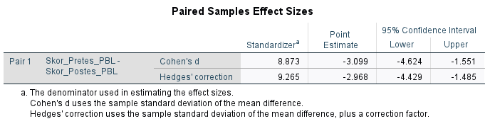
Adapun ketentuan kategori effect size adalah sebagai berikut:
< 0,2 = Rendah
0,2 – 0,8 = Sedang
> 0,8 = Tinggi
Dari output di atas, hasil effect size, estimasi pengaruh pembelajaran PBL terhadap kemampuan berpikir kritis diperoleh nilai 6,392 dan 1,955, yang setelah dikurangkan menghasilkan 0,551. Nilai ini masuk dalam kategori sedang, yang berarti bahwa meskipun PBL efektif dalam meningkatkan kemampuan berpikir kritis matematis, pengaruhnya tidak tergolong sangat besar. Faktor lain seperti kesiapan siswa, strategi guru dalam mengelola pembelajaran berbasis masalah, serta tingkat kecemasan individu juga dapat mempengaruhi seberapa efektif PBL dalam meningkatkan kemampuan berpikir kritis. Oleh karena itu, diperlukan penelitian lebih lanjut untuk mengeksplorasi bagaimana pendekatan ini dapat dioptimalkan agar dampaknya semakin besar terhadap peningkatan pemahaman dan keterampilan berpikir kritis siswa.

Pembahasan

Hubungan Kecemasan Matematika dengan Kemampuan Berpikir Kritis
Hasil penelitian menunjukkan bahwa terdapat hubungan yang signifikan antara tingkat kecemasan matematika dan kemampuan berpikir kritis peserta didik kelas VIII-A SMPN 3 Mandrehe Barat pada materi Statistika. Berdasarkan hasil analisis korelasi, diperoleh nilai signifikansi sebesar 0,000 (Sig. 2-tailed) yang jauh lebih kecil dari nilai kritis 0,05. Hal ini menunjukkan bahwa terdapat hubungan yang signifikan antara kecemasan matematika dengan kemampuan berpikir kritis siswa. Artinya, kecemasan matematika memiliki pengaruh yang nyata terhadap bagaimana siswa dapat berpikir secara logis, analitis, dan reflektif dalam menyelesaikan masalah matematika.
Selain itu, nilai koefisien korelasi (r hitung) sebesar 0,722 lebih besar daripada r tabel 0,456. Hal ini menguatkan bahwa korelasi antara kedua variabel bersifat positif dan kuat. Korelasi positif ini berarti bahwa semakin tinggi kecemasan matematika yang dirasakan siswa, maka kemampuan berpikir kritis mereka juga cenderung meningkat. Namun, interpretasi ini perlu ditelaah secara mendalam karena secara umum, kecemasan biasanya dianggap menghambat proses berpikir. Hasil penelitian ini sejalan dengan penelitian oleh Sari dan Suryadi (2018) yang menunjukkan bahwa kebiasaan belajar matematika juga menjadi faktor penting dalam meningkatkan keterampilan berpikir kritis siswa, di mana kecemasan yang tinggi cenderung membuat siswa enggan melakukan eksplorasi mendalam terhadap konsep matematika. Temuan ini diperkuat juga oleh penelitian Wulandari dan Sari (2022), yang menunjukkan bahwa siswa dengan tingkat kecemasan rendah memiliki kecenderungan lebih baik dalam berpikir kritis dibandingkan siswa dengan kecemasan tinggi. Hal ini dikarenakan siswa yang tidak mengalami tekanan berlebihan lebih mudah dalam memahami konsep serta menerapkan strategi penyelesaian masalah secara logis.
Selain itu, terlihat bahwa terdapat perbedaan kemampuan berpikir kritis siswa yang signifikan berdasarkan tingkat kecemasan matematikanya. Siswa dengan kecemasan rendah cenderung memiliki kemampuan berpikir kritis yang tinggi, dengan rata-rata skor 82,4. Mereka mampu menganalisis data, menarik kesimpulan yang logis, serta terlibat aktif dalam proses pemecahan masalah. Sebaliknya, siswa dengan tingkat kecemasan tinggi menunjukkan kemampuan berpikir kritis yang rendah, dengan rata-rata skor hanya 60,8. Siswa dalam kategori ini sering mengalami kesulitan dalam memahami masalah kontekstual, ragu-ragu dalam mengemukakan pendapat, dan tampak kurang percaya diri saat menyelesaikan soal.
Kategori sedang menunjukkan kemampuan berpikir kritis yang cukup baik, dengan skor rata-rata 74,1. Hal ini menunjukkan bahwa tingkat kecemasan sedang masih dapat ditoleransi, dan bahkan dalam beberapa kasus dapat menjadi pemicu motivasi belajar. Hal ini didukung oleh Penelitian Tasya (2021) juga menganalisis bagaimana kecemasan matematika berdampak pada penyelesaian soal yang memerlukan pemikiran kritis, terutama dalam topik trigonometri. Hasil penelitian ini menunjukkan bahwa siswa dengan kecemasan tinggi lebih sulit dalam memahami pola dan hubungan antar konsep, sehingga mereka lebih rentan melakukan kesalahan dalam analisis masalah. Berdasarkan berbagai penelitian tersebut, dapat disimpulkan bahwa kecemasan matematika merupakan faktor yang berpengaruh terhadap kemampuan berpikir kritis siswa, terutama dalam pembelajaran Statistika yang membutuhkan pemahaman konsep data dan analisis numerik.
Oleh karena itu, pentingnya strategi pembelajaran yang dapat membantu mengurangi kecemasan matematika siswa seperti penerapan model Problem Based Learning (PBL) yang telah terbukti efektif dalam meningkatkan keterampilan berpikir kritis. Selain itu, penelitian lebih lanjut di tahun 2025 masih diperlukan untuk mengidentifikasi faktor-faktor lain yang mungkin memengaruhi hubungan ini, seperti penggunaan teknologi dalam pembelajaran dan efektivitas intervensi psikologis dalam mengelola kecemasan matematika siswa. Studi longitudinal juga perlu dilakukan untuk memahami bagaimana kecemasan dan kemampuan berpikir kritis berkembang dari waktu ke waktu serta bagaimana keduanya saling mempengaruhi dalam jangka panjang. Dengan demikian, pendekatan yang lebih inovatif dan berbasis bukti dapat dikembangkan untuk membantu siswa mengatasi kecemasan matematika dan meningkatkan keterampilan berpikir kritis mereka dalam pembelajaran matematika.

Model Pembelajaran PBL efektif dalam meningkatkan kemampuan berpikir kritis
Hasil uji statistik yang menunjukkan nilai signifikansi < 0,01 memperkuat temuan bahwa Problem Based Learning (PBL) memiliki dampak yang signifikan terhadap peningkatan kemampuan berpikir kritis peserta didik. Hal ini mengindikasikan bahwa pendekatan berbasis masalah membantu siswa dalam mengembangkan keterampilan berpikir analitis, evaluatif, dan reflektif dalam memahami konsep Statistika. Dengan adanya tantangan berbasis masalah nyata, siswa tidak hanya terlibat secara aktif dalam proses pembelajaran tetapi juga didorong untuk mengeksplorasi berbagai strategi penyelesaian yang lebih mendalam.
Lebih lanjut, temuan ini juga menunjukkan bahwa PBL mampu memberikan manfaat yang merata bagi peserta didik, terlepas dari tingkat kecemasan matematika yang mereka miliki. Meskipun kecemasan matematika terbukti memiliki korelasi negatif terhadap kemampuan berpikir kritis, penerapan PBL memungkinkan siswa untuk lebih nyaman dalam menghadapi soal-soal kompleks. Dengan bekerja secara kolaboratif dan mendapatkan bimbingan dari guru, siswa yang memiliki kecemasan tinggi pun dapat meningkatkan keterampilan berpikir kritis mereka secara bertahap. Model pembelajaran ini menciptakan lingkungan yang lebih interaktif dan mendukung, sehingga membantu mengurangi tekanan yang biasanya dialami dalam pembelajaran matematika yang bersifat konvensional.
Selain itu, hasil penelitian ini sejalan dengan beberapa penelitian sebelumnya yang menunjukkan bahwa PBL dapat meningkatkan keterampilan berpikir kritis siswa di berbagai mata pelajaran. Sebagai contoh, penelitian oleh Wulandari dan Sari (2022) mengungkapkan bahwa siswa dengan kecemasan rendah memiliki kemampuan berpikir kritis yang lebih baik, tetapi dengan intervensi yang tepat seperti PBL, siswa dengan kecemasan tinggi pun dapat mengalami peningkatan yang signifikan. Demikian pula, studi oleh Sari dan Suryadi (2018) menekankan pentingnya metode pembelajaran yang tidak hanya berfokus pada aspek kognitif, tetapi juga mempertimbangkan faktor afektif seperti kecemasan dalam proses pembelajaran.
Guru diharapkan dapat lebih banyak menerapkan model PBL dalam pengajaran Statistika, karena terbukti mampu membantu siswa memahami konsep secara lebih mendalam dan mengurangi hambatan yang ditimbulkan oleh kecemasan matematika. Selain itu, penelitian lebih lanjut dapat dilakukan untuk mengeksplorasi kombinasi PBL dengan teknik intervensi psikologis atau teknologi pendidikan guna meningkatkan efektivitasnya dalam berbagai kondisi pembelajaran. Dengan pendekatan yang lebih inovatif dan berbasis bukti, diharapkan kualitas pembelajaran matematika dapat terus ditingkatkan, sehingga siswa tidak hanya menguasai materi dengan lebih baik tetapi juga memiliki keterampilan berpikir kritis yang kuat untuk menghadapi tantangan di masa depan.

